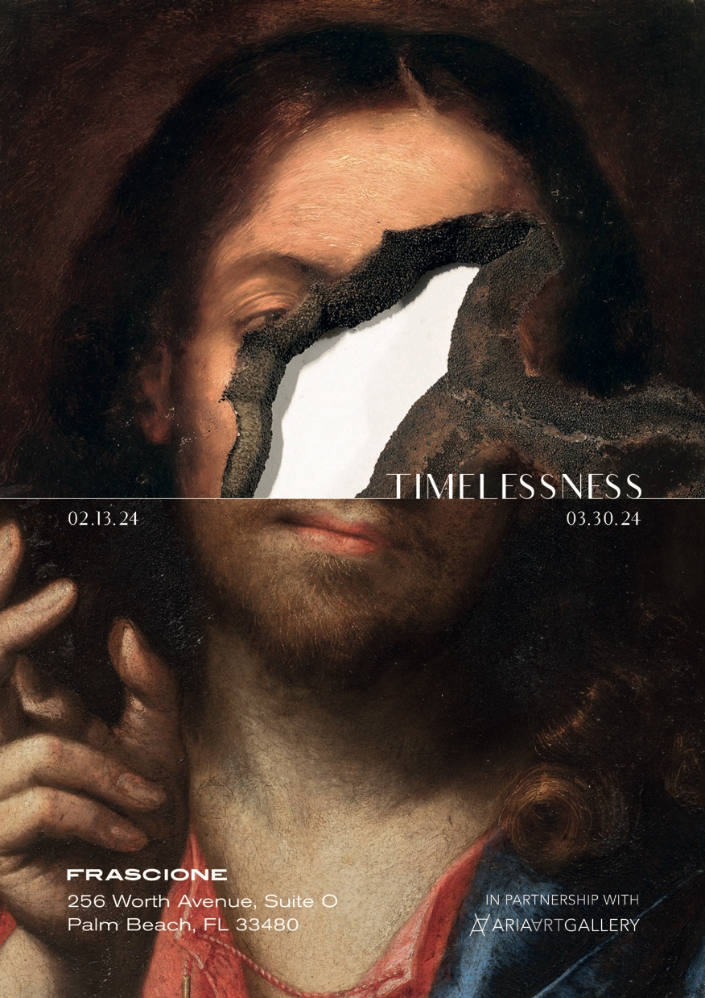

Siamo lieti di presentare l'ultima edizione del progetto TIMELESSNESS, che si terrà dal 13 febbraio al 30 marzo nel nuovo spazio della Frascione Gallery a Palm Beach, al 256 di Worth Avenue, a cura di Massimo Pulini.

In collaborazione con Aria Art Gallery

ARTISTI:

GIULIANO BUGIARDINI - DIANGO HERNÁNDEZ - GIROLAMO FORABOSCO - NICOLA SAMORÌ - CARLO DOLCI - ETTORE FRANI - GIOVANNI BATTISTA VANNI - FABRIZIO CORNELI - MAESTRO DELLA LAMENTAZIONE - SALUSTIANO - BENVENUTO DI GIOVANNI - CAROLE FEUERMAN - VANGELISTA DI PIAN DI MELETO - MICHELANGELO BASTIANI

Le interconnessioni tra i Maestri Antichi e gli artisti contemporanei si dipanano come una esplorazione multifacetica dell'arte nel tempo. Le opere d'arte si impegnano in un ricco dialogo attraverso i secoli, approfondendo temi, tecniche, concetti e interpretazioni diverse. Dopo edizioni di successo allineate con la Biennale dell'Antiquariato di Firenze dal 2015, l'edizione 2022 del Progetto Timelessness è emersa attraverso la collaborazione tra la Aria Art Gallery e la Frascione Gallery. Guidata da un obiettivo singolare, si è concretizzata in una doppia mostra curata da Nataša Radojević. Nel 2023, Frascione Gallery ha ampliato la sua influenza con un nuovo spazio a Palm Beach (Florida), che attualmente ospita il progetto Timelessness.
Timelessness incoraggia attivamente una riconsiderazione della storia dell'arte, promuovendo un dialogo continuo tra espressioni artistiche passate e presenti, disegnando una linea del tempo. Proprio perché inevitabilmente il presente vive di passato è importante tracciare un filo rosso che li connetta, evidenziandone così similitudini e differenze che arricchiscono il nostro sguardo aprendo nuovi mondi creativi e nuove relazioni con le stesse opere d’arte. Nataša Radojević
Il suo racconto nel tempo remoto e nella distante geografia potrà talvolta divenire enigmatico come quello di una sibilla, ma anche in virtù del mistero che avvolge le parole e le immagini, si carica di sempre nuove e infinite profezie, che finiscono per coniugarsi al nostro presente, che ci parlano di oggi, di noi. Quell’opera, oltre ad essere sempre la stessa, è dunque perennemente contemporanea e la sua natura evocativa la pone in dialogo con altri oggetti significanti che le possono stare accanto, producendo inesauribili racconti di relazione. Massimo Pulini

Frascione Gallery, 256 Worth Avenue, Palm Beach.
Instagram: @timelessness_project

